Príbeh „Kamarátka“
1. Čítal/a si pozorne? Napíš alebo vyznač správnu odpoveď.
Ako sa volala básnička?________________________
Koho vyvolala pani učiteľka recitovať báseň?______________
Vedela Irena báseň dobre recitovať?
Ako pomáhali deti Irene pri recitovaní?______________________
Kto Irene pri recitovaní nešepkal?_____________________
Prečo sa Irena hnevala na Elenu?___________________________
Ako Elena pomohla Irene? Sľúbila, že jej bude v škole šepkať.
Navrhla jej, že sa báseň spoločne naučia.
Do čoho sa kamarátky pozerali, keď sa učili báseň?
do zrkadla do televízora
Naučila sa Irena báseň naspamäť? naučila sa nenaučila sa
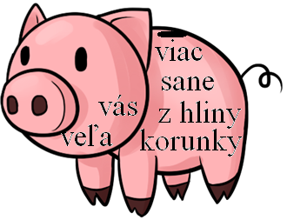2. Napíš slová z prasiatka k slovám, s ktorými sa rýmujú.
dziny -_________ o mesiac -______
šunky -__________ za ne -________
Žela -___________ čas -________

